Diversification alimentaire

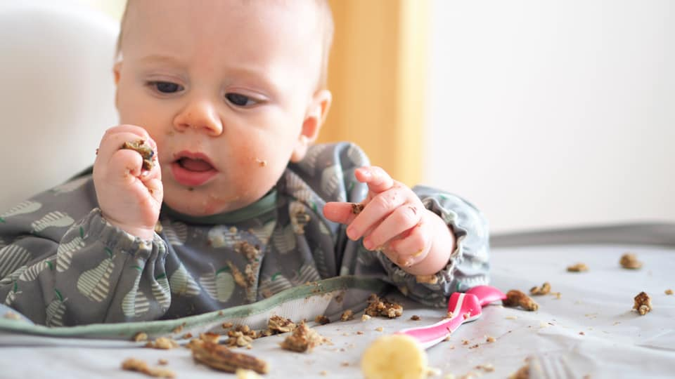
C’est une période durant laquelle l’allaitement maternel exclusif à la demande est suivi par l’introduction progressive d’aliments divers. Pas vraiment de tout repos, mais de toutes les couleurs !

L’OMS recommande l’allaitement maternel exclusif pendant 6 mois ; puis l’introduction d’une alimentation diversifiée de qualité tout en poursuivant l’allaitement pendant 2 ans ou plus.

Le lait maternel est l’alimentation du nourrisson et de l’enfant en bas âge. Il s’adapte automatiquement à la croissance et au développement de l’enfant.

Quand commencer la diversification ?

Quand il est prêt, généralement entre 4 et 6 mois.

Avec bon sens, douceur, respect de l’individualité de chaque enfant et de son développement. Avec du temps et de la patience, l’enfant découvre et apprécie de nouvelles saveurs. La construction du goût est un long processus.

Apprendre à manger va bien au-delà de la découverte de nouveaux goûts, de nouvelles textures ; le repas est un moment de partage, de satisfaction, de plaisir, un équilibre serein entre l’appétit et la satiété.
Entre 4 et 6 mois

Il tient sa tête droite, porte ses jouets à sa bouche, il commence à s’intéresser à d’autres aliments que le lait, … Ça y est, bébé est prêt à manger à la cuillère.

Entre 6 et 9 mois

Il se tient bien assis, montre un intérêt pour les aliments, les sent, les manipule et met à la bouche tout ce qui passe à sa portée, ... Il est prêt à manger des morceaux.

L’enfant a sa place à la table familiale, il apprend en imitant son entourage.
Comment introduire les aliments ?

La règle d’or est la suivante : un seul aliment à la fois !

Présenter plusieurs fois le même aliment durant 5 à 7 jours afin que l’enfant soit familiarisé avec celui-ci et augmenter progressivement la quantité.

L’enfant peut continuer à se nourrir à la demande, tout comme avant.

Le lait maternel (600 à 800 ml) suffit comme apport liquide durant la journée, il n’est pas obligatoire de donner de l’eau en plus.
Une consultante en lactation reste disponible pour vous accompagner lors de cette période.

Voici quelques exemples de tableaux de diversification alimentaire (types d’aliments, quantités et nombre de repas par jour) :
- Tableau proposé par l’hôpital Saint-luc – voir page 19 (https://www.saintluc.be/sites/default/files/2020-09/petit-pierre-mange-de-bon-coeur.pdf )
- Tableau : La diversification alimentaire jusqu'à 3 ans - mangerbouger.fr (https://drive.google.com/file/d/10z9U-4MWxQz8_FUcJvuBdgQfemTcP5jY/view?usp=sharing )
- La diversification alimentaire – menus type (https://www.etmamantudeviendras.com/2019/02/03/diversification-alimentaire-bebe/ )
- La diversification alimentaire – guide
(https://lactaclic.fr/diversification-alimentaire )

Quelques liens pour aller plus loin
- Santé et allaitement maternel (http://www.santeallaitementmaternel.com)
- Politique nationale nutrition santé (PNNS) 2017-2021 : promouvoir l’allaitement maternel(https://www.mpedia.fr/art-tableau-diversification/)
- Les bébés à table(https://www.mongeneraliste.be/veiller-a-sa-sante/alimentation/alimentation-les-bebes-a-table/)
- Brochure ONE - De nouveaux aliments en douceur... (https://www.one.be/fileadmin/user_upload/siteone/PARENTS/Brochures/de-nouveaux-aliments-en-douceur-web.pdf)
- La DME(https://bebemangeseul.com/2019/07/26/aliments-securitaires-pour-les-6-9-mois-2/ )
Cette fiche a été réalisée par les membres de la CoP Lactation dans le cadre du projet Health CoP en janvier 2020 en vue de servir de support lors d’une information, d’une discussion auprès des familles.

